Desarrollo Móvil

Ciclo IV

Sprint I

Presentado a: Mintic

Presentado por: Grupo 03

Grupo #22 Fecha: 28/11/2021

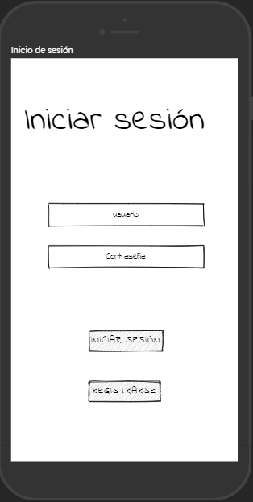

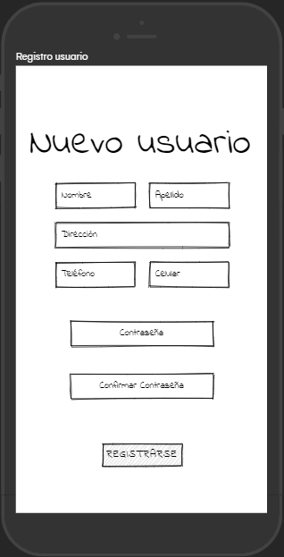

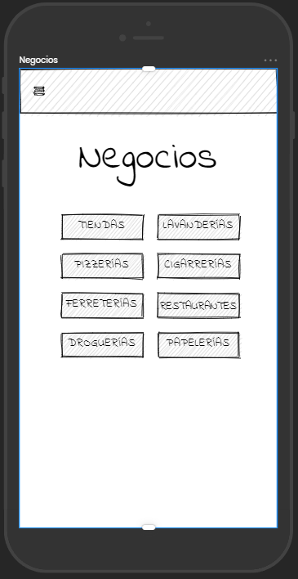

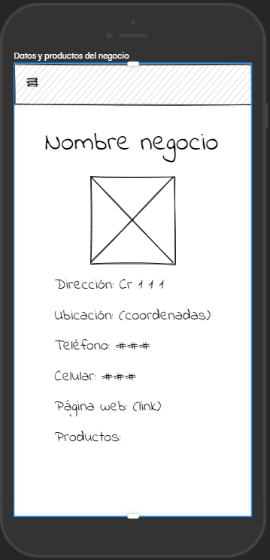

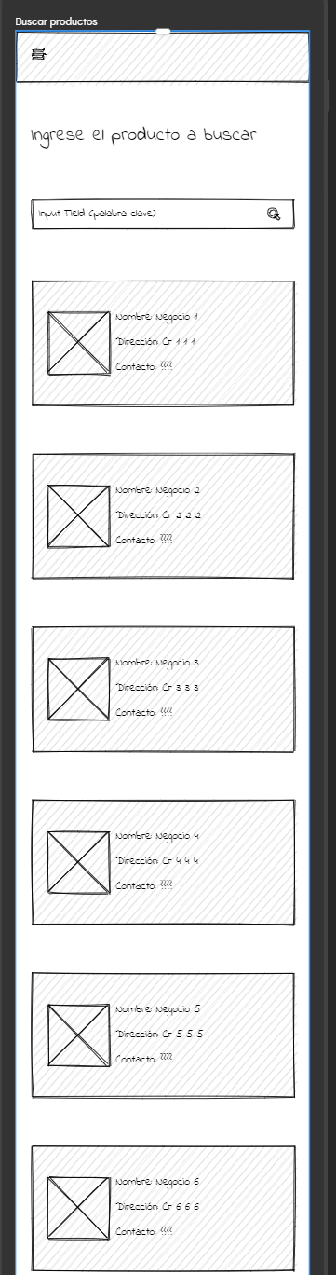

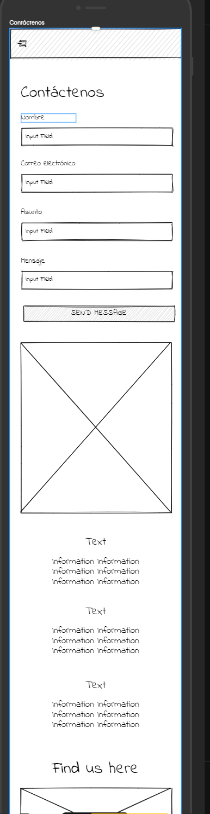

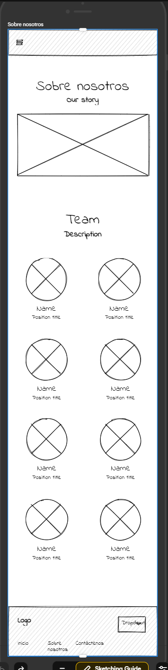

**HU101-> Registro de usuario**

**Como:** Usuario de la aplicación de **TienditApp**

**Quiero:** registrarme en la aplicación ingresando mis datos básicos tales como: nombre, apellido, dirección, teléfono, celular, y contraseña.

**Para:** Acceder a la aplicación deforma segura.

**PRUEBAS**

**PR101 ->** Cuando el usuario deja un campo vacío para hacer el registro, recibe un mensaje de recordatorio para diligenciar todos los campos.

**PR102 ->** Cuando el nombre de usuario ya existe, se muestra una alerta que indica la existencia del nombre de usuario en la base de datos.

**PR103 ->** Cuando la contraseña y la confirmación de la contraseña no coinciden, se muestra una alerta que india la no coincidencia de las contraseñas.

**PR104 ->** Cuando todos los campos con completados correctamente, se muestra una alerta que indica el registro exitoso del nuevo usuario.

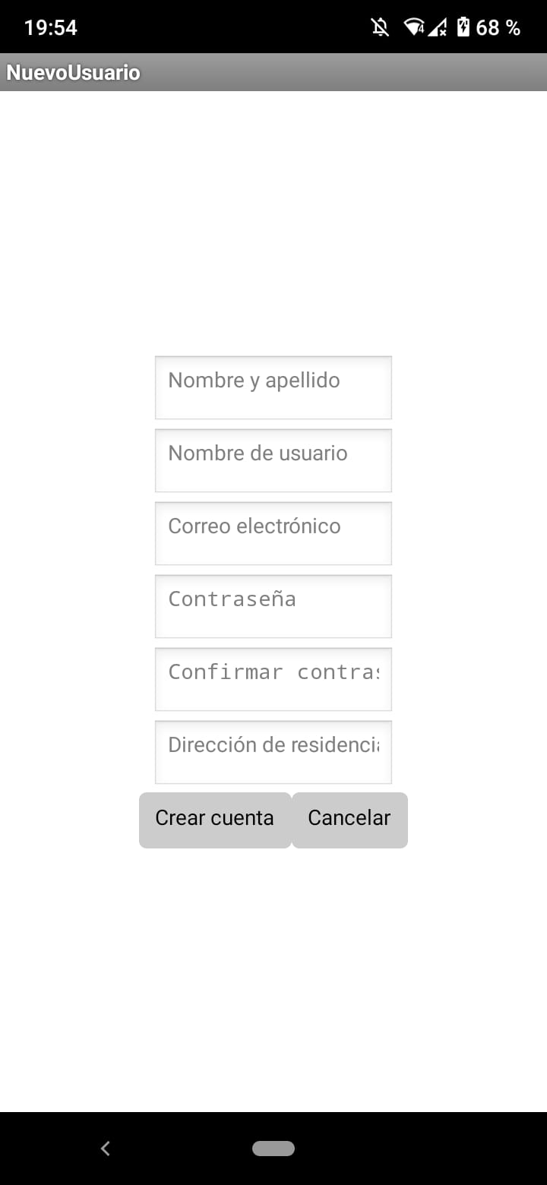

**HU201-> Inicio de Sesión**

**Como:** Usuario de la aplicación de **TienditApp**

**Quiero:** acceder a la aplicación

**Para:** realizar compras o consultas de productos y servicios.

**PRUEBAS**

**PR201 ->** Cuando el usuario deja un campo vacío para iniciar sesión, recibe un mensaje de recordatorio para diligenciar todos los campos.

**PR202 ->** Cuando el usuario no existe, se ingresa el usuario o la contraseña incorrectas, se recibe un mensaje de usuario o contraseña incorrectas.

**PR203 ->** Cuando el usuario y la contraseña son correctas, se muestra un mensaje de bienvenida seguido de la pantalla del menú principal.

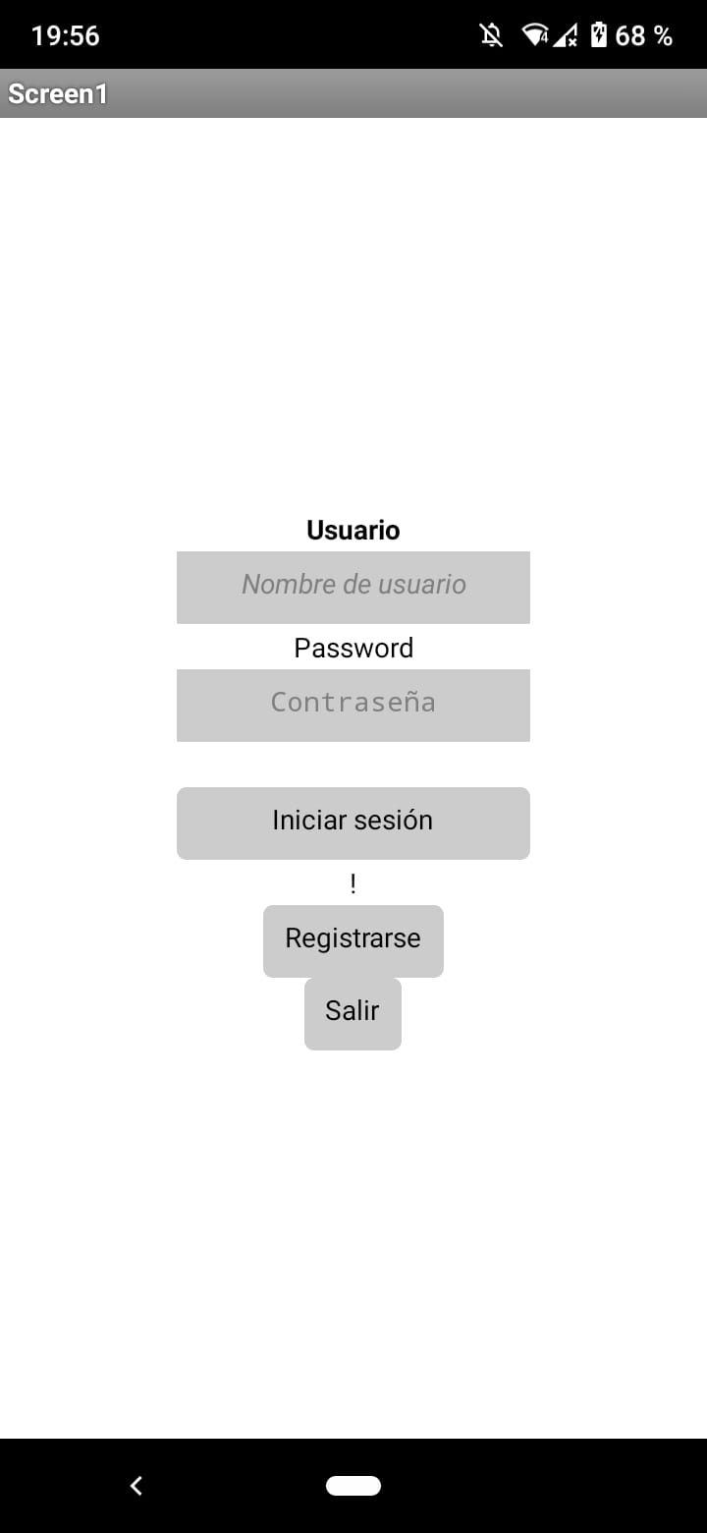

**HU301-> Listado de negocios**

**Como:** Usuario de la aplicación de **TienditApp** Administrador de la aplicación de **TienditApp**

**Quiero:** acceder a la lista de negocios e información detallada de cada uno (como usuario)  
 registrar un nuevo negocio en la base de datos (como administrador)

**Para:** realizar compras o consultas de productos y servicios (como usuario)  
 incluir nuevos negocios a la aplicación (como administrador)

**PRUEBAS**

**PR301 ->** Cuando el usuario ingresa a al módulo de los negocios, se le muestra una lista de los nombres de los negocios que se encuentran registrados en la base de datos de la aplicación.

**PR302 ->** Cuando se ingresa como administrador a la aplicación, se muestra adicional a la lista de negocios, una opción única para registrar un nuevo negocio en caso de ser necesario.

**PR303 ->** Cuando el usuario y la contraseña son correctas, se muestra un mensaje de bienvenida seguido de la pantalla del menú principal.

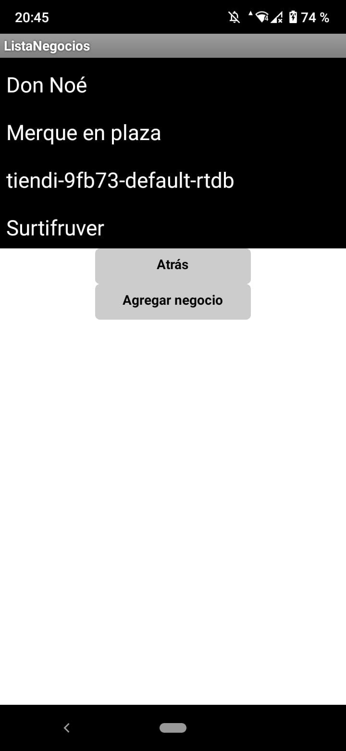

**HU401-> Información del negocio**

**Como:** Usuario de la aplicación de **TienditApp**

**Quiero:** acceder a la información de cada negocio.

**Para:** conocer su información detallada como ubicación, formas de contacto, productos que ofrece.

**PRUEBAS**

**PR401 ->** Cuando el usuario selecciona un negocio de la lista de negocios, cargará una nueva pantalla que le muestra información detallada del negocio previamente seleccionado.

**PR402 ->** Cuando carga la pantalla de información del negocio, se muestra el nombre del mismo, su dirección, geolocalización, teléfono, celular, página web y productos ofrecidos por éste.

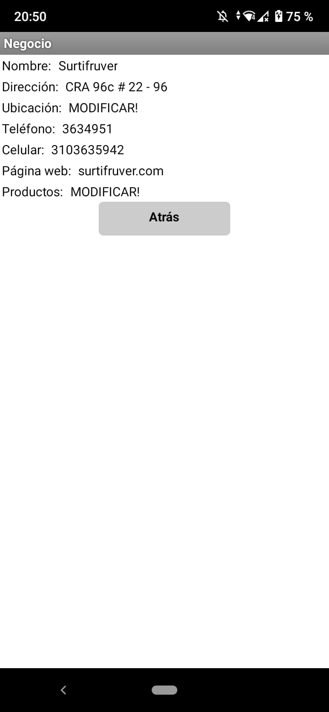

**HU501-> Registro de negocio**

**Como:** Administrador de la aplicación de **TienditApp**

**Quiero:** registrar un nuevo negocio a la base de datos.

**Para:** agrandar la oferta de negocios que ofrecen sus productos o servicios a los usuarios de la aplicación.

**PRUEBAS**

**PR501 ->** Cuando el administrador deja un campo vacío para hacer el registro, recibe un mensaje de recordatorio para diligenciar todos los campos.

**PR502 ->** Cuando el nombre del negocio ya existe, se muestra una alerta que indica la existencia del nombre de negocio en la base de datos.

**PR503 ->** Cuando todos los campos con completados correctamente, se muestra una alerta que indica el registro exitoso del nuevo usuario.

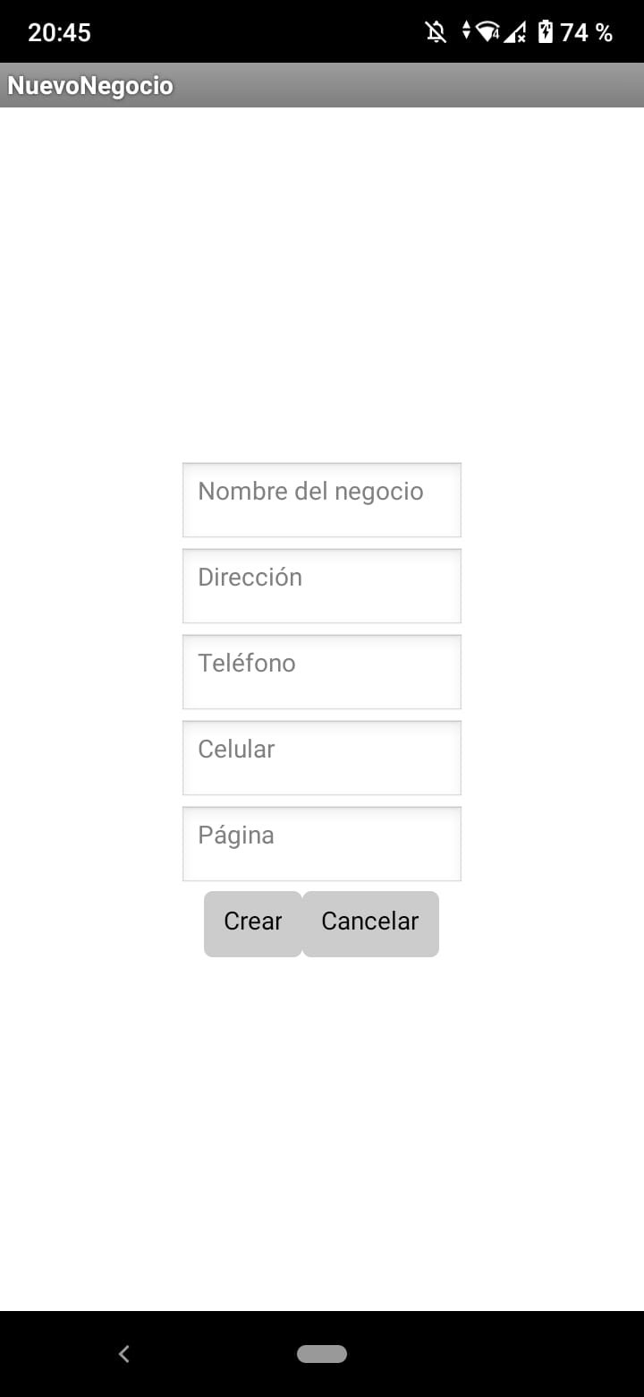

**HU601-> Geolocalización del negocio**

**Como:** Usuario de la aplicación de **TienditApp**

**Quiero:** ver la ubicación por GPS de cada negocio.

**Para:** conocer su información detallada de ubicación y conocer dónde se encuentran localizados.

**PRUEBAS**

**PR601 ->** Cuando el usuario presiona el botón de Ubicación de la aplicación en la información del negocio, cargará, dentro de la misma aplicación, la ubicación por GPS del negocio y otros detalles como información extra e imágenes del mismo.

**PR602 ->** Cuando el usuario presiona el botón de Cerrar mapa/web en la información del negocio, se cerrará cualquier visualización de la página web o geolocalización que hubiese abierta y volverá a mostrarse la información del negocio.

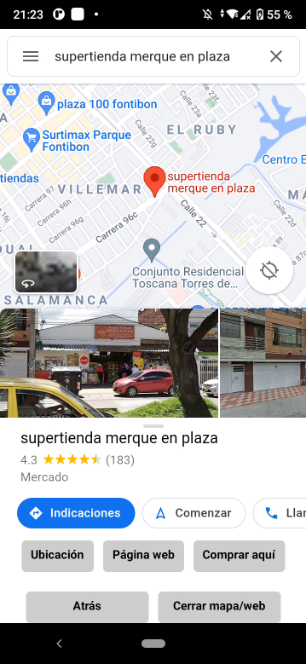

**HU701-> Página web del negocio**

**Como:** Usuario de la aplicación de **TienditApp**

**Quiero:** ver la página web de cada negocio.

**Para:** conocer su página web para encontrar información extra de productos o promociones que pudieran hacer.

**PRUEBAS**

**PR701 ->** Cuando el usuario presiona el botón de Página web de la aplicación en la información del negocio, cargará, dentro de la misma aplicación, la página web del negocio y toda la información que se encuentre dentro de la misma.

**PR702 ->** Cuando la página web no existe o no está disponible por el momento, el usuario verá una alerta o mensaje emergente que le indica la no disponibilidad de la página web del negocio.

**PR703 ->** Cuando el usuario presiona el botón de Cerrar mapa/web en la información del negocio, se cerrará cualquier visualización de la página web o geolocalización que hubiese abierta y volverá a mostrarse la información del negocio.

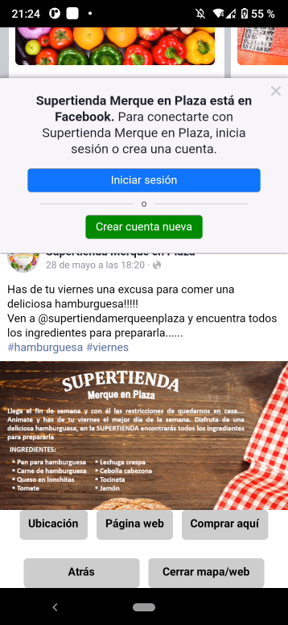

**HU801-> Carrito de compras**

**Como:** Usuario de la aplicación de **TienditApp**

**Quiero:** hacer una lista de productos de los negocios.

**Para:** realizar una compra dentro de la aplicación para ir a recoger lo que pida o que me lo lleven a domicilio a mi dirección registrada anteriormente.

**PRUEBAS**

**PR801 ->** Cuando el usuario termina de seleccionar los productos que le interesan en la lista de la tienda, presiona el botón de Comprar, generará el total de la compra y lo enviará a la confirmación del pedido.

**PR802 ->** Cuando el usuario confirma la compra presionando el botón de Confirmar compra sin seleccionar la opción de recoger en tienda o la opción de entregar a domicilio, el usuario recibirá un mensaje emergente que le indica que debe seleccionar alguna de las dos opciones.

**PR803 ->** Cuando el usuario presiona el botón de Confirmar compra habiendo seleccionado una opción, su proceso de compra habrá terminado exitosamente.

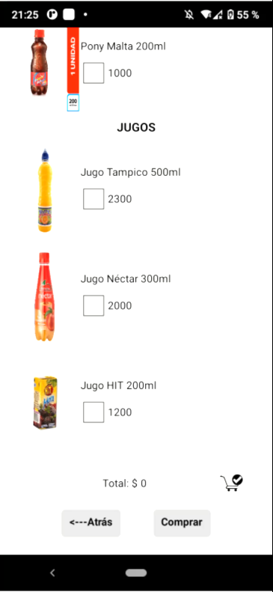

**HU901-> Pantalla final del proceso**

**Como:** Usuario de la aplicación de **TienditApp**

**Quiero:** confirmar la compra.

**Para:** esperar el contacto para saber a qué hora puedo recoger mi pedido o acordar con la tienda la hora de la entrega del pedido en mi domicilio.

**PRUEBAS**

**PR901 ->** Cuando el usuario confirma la compra habiendo seleccionado la opción de recoger en la tienda, en la pantalla final recibirá una notificación por mensaje emergente que le indica que la tienda se pondrá en contacto con el usuario para informarle que puede recoger su pedido en la tienda.

**PR902 ->** Cuando el usuario confirma la compra habiendo seleccionado la opción de entrega a domicilio, en la pantalla final recibirá una notificación por mensaje emergente que le indica que la tienda se pondrá en contacto con el usuario para acordar la hora de entrega del pedido en el domicilio registrado con anterioridad.

